Osnovne šole, osnovne šole s prilagojenim programom in
zavodi za vzgojo in izobraževanje otrok in mladostnikov s posebnimi potrebami
Splošne knjižnice
Združenje splošnih knjižnic
Številka: | 6133-1/2023/7
Datum: | 24. 8. 2023

Zadeva: | OBVESTILO O POTEKU nacionalnega projekta »RASTEM S KNJIGO OŠ 2023«  v šolskem letu 2023/2024 in PROGRAM OBISKA v splošnih knjižnicah

Spoštovani,

pošiljamo vam informacije o poteku nacionalnega projekta »Rastem s knjigo OŠ 2023«, ki ga v šolskem letu 2023/2024 že osemnajstič (18) izvaja Javna agencija za knjigo RS (JAK).

Do konca septembra 2023 bodo v splošne knjižnice dostavljene izbrane knjige za sedmošolce na podlagi podatkov o številu sedmošolcev v šolskem letu 2023/2024. Uradni začetek projekta »Rastem s knjigo OŠ 2023« v šolskem letu 2023/2024 je 8. oktober 2023.

Predstavitev nacionalnega projekta »Rastem s knjigo OŠ in SŠ 2023« z avtorji izbranih knjig bo potekala na oktobrski Strokovni sredi, 11. oktobra 2023, ob 10h, v Mestni knjižnici Ljubljana, Knjižnici Otona Župančiča, Kersnikova 2, Ljubljana.

Knjigo pisateljice Irene Androjna Modri otok (izbrano na Javnem ciljnem razpisu za izbor kulturnih projektov »Rastem s knjigo OŠ in SŠ 2023« na področju OŠ), bodo sedmošolci prejeli ob organiziranem obisku najbližje splošne knjižnice v okviru realizacije svojega letnega delovnega načrta 2023/2024. Sodelavci iz splošnih knjižnic bodo pripravili program s predstavitvijo knjižnice, knjižničnega informacijskega znanja, avtorice izbrane knjige in knjige same.

Prilagamo vam osnovno predstavitev izbrane knjige, predlog programa obiska v knjižnici in priporočene aktivnosti ob izvajanju projekta »Rastem s knjigo OŠ 2023« (glej prilogo Okvirni program obiska sedmošolcev v splošni knjižnici).

Potek projekta »Rastem s knjigo OŠ 2023« lahko spremljate tudi na spletni strani JAK: www.jakrs.si/bralna-kultura/rastem-s-knjigo/.

Za dodatna pojasnila in informacije lahko pokličete Tjašo Urankar, vodjo projekta na JAK
(telefon: 01 369 58 25 ali e-pošta: tjasa.urankar@jakrs.si).

Veselimo se uspešnega sodelovanja pri nacionalnem projektu »Rastem s knjigo OŠ« tudi v novem šolskem letu in vas lepo pozdravljamo.

Tjaša Urankar, Javna agencija za knjigo RS,
Vodja nacionalnega projekta »Rastem s knjigo«

PRILOGA:
OKVIRNI PROGRAM OBISKA SEDMOŠOLCEV V SPLOŠNI KNJIŽNICI, »RASTEM S KNJIGO OŠ 2023« V ŠOLSKEM LETU 2023/2024, KAJ MI PONUJA KNJIŽNICA.

V vednost poslati:
- Nataša Bucik, Ministrstvo za kulturo (natasa.bucik@gov.si)
- Nada Požar Matijašič, Ministrstvo za vzgojo in izobraževanje, Urad za razvoj in kakovost izobraževanja (nada.pozar@gov.si)
- Darja Lavrenčič Vrabec, Kristina Picco, MKL, Pionirska – center za mladinsko književnost in knjižničarstvo (darja.lavrencic-vrabec@mklj.si, kristina.picco@mklj.si)
- Romana Fekonja, Eva Jurman, Zavod RS za šolstvo (romana.fekonja@zrss.si, eva.jurman@zrss.si)
- Vesna Horžen, Združenje splošnih knjižnic (vesna.horzen@zdruzenje-knjiznic.si)
- Damjana Vovk, Narodna in univerzitetna knjižnica, Oddelek za izobraževanje, svetovanje in razvoj; Zveza bibliotekarskih društev Slovenije (Damjana.Vovk@nuk.uni-lj.si)
- Andreja Urbanec, Sekcija za šolske knjižnice pri Zvezi bibliotekarskih društev Slovenije (solske@zbds-zveza.si)
- Nataša Konc Lorenzutti, Društvo slovenskih pisateljev, Sekcija za mladinsko književnost (natasa.konc-lorenzutti@guest.arnes.si)

PRILOGA: OKVIRNI PROGRAM OBISKA SEDMOŠOLCEV V SPLOŠNI KNJIŽNICI
»RASTEM S KNJIGO OŠ 2023« V ŠOLSKEM LETU 2023/2024 KAJ MI PONUJA KNJIŽNICA

Spoštovani,

vabimo vas k sodelovanju v nacionalnem projektu za osnovnošolce »Rastem s knjigo OŠ 2023«. Tudi letos smo za vas pripravili program obiska sedmošolcev v splošnih knjižnicah oz. prilagodili program iz prejšnjih let, saj se je ta izkazal kot domišljen in uspešen.
Podrobnejši načrt izvedbe obiska prepuščamo vam – strokovnim delavcem v knjižnicah in šolah, saj imate sami veliko izkušenj in svežih idej, hkrati pa najbolje poznate tudi različne možnosti (strokovne, kadrovske, prostorske …), ki jih imate na voljo za izvedbo programa.
Upoštevali boste lahko tudi izkušnje iz sodelovanja v nacionalnem projektu »Rastem s knjigo OŠ« iz preteklih sedemnajstih let. Pri pripravi obiskov je nujno upoštevati zelo različne bralne izkušnje, navade in interese sedmošolcev ter njihovo raven knjižničnega informacijskega znanja.
Dobro sodelovanje knjižničarjev v splošnih knjižnicah s koordinatorji kulturne vzgoje, šolskimi knjižničarji in drugimi strokovnimi delavci na šoli je ključno za uspešno izvedbo nacionalnega projekta »Rastem s knjigo OŠ 2023«.

PRIPRAVA NA OBISK KNJIŽNICE

- Če je le mogoče, naj se v projekt vključijo šolski knjižničarji, saj je izvajanje projekta v dosedanjih letih pokazalo, da so taka sodelovanja zelo uspešna.
- Za vsako skupino posebej se knjižničar v splošni knjižnici in koordinator projekta na šoli (šolski knjižničar ali učitelj/spremljevalec skupine) vnaprej dogovorita za program obiska v knjižnici, da bo lahko obisk čim bolj po meri učencev, skladen z njihovimi interesi in potrebami. Dogovor naj vključuje vnaprejšnjo pripravo učencev v šoli na obisk v splošni knjižnici.
- Predvidoma učenci z učitelji/spremljevalci obiščejo enoto splošne knjižnice, ki je šoli najbližja oz. je najustreznejša glede na zastavljeni program obiska.
- Za obisk priporočamo vsaj dve (2) šolski uri. Pri pripravi obiskov nujno upoštevamo zelo različne bralne izkušnje in interese učencev ter njihovo raven knjižničnega informacijskega znanja.
- Predlagamo, da šole iz bolj oddaljenih krajev organizirajo obisk sedmošolcev v splošni knjižnici v okviru kulturnega dneva in poleg knjižnice obiščejo še kakšno drugo kulturno ustanovo (muzej, galerijo itd.).

IZVEDBA PROGRAMA NA OBISKU V KNJIŽNICI

Predlagamo, da se pri izvedbi programa splošne knjižnice držijo štirih osnovnih korakov:

- Predstavitev splošne knjižnice
Uvodna, splošna predstavitev (vsem sedmošolcem ponuditi brezplačni vpis ter razdeliti informacijsko-promocijsko gradivo knjižnice). Obseg le-te je odvisen od tega, ali so učenci že kdaj obiskali to splošno knjižnico kot skupina; morda so mnogi med njimi že včlanjeni prav v to knjižnico.

- Knjižnično informacijsko opismenjevanje
Po dogovoru s šolskim knjižničarjem izbrati tisto, česar učenci še ne poznajo in bi lahko spodbudilo njihov interes za uporabo storitev splošne knjižnice:
- predstavitev vzajemnega kataloga COBISS,
- skupno iskanje del avtorice Irene Androjna,
- obliko knjižničnega informacijskega znanja (KIZ), ki jo knjižnica redno izvaja, ali nova oblika KIZ, ki jo lahko knjižnica in šolski knjižničar pripravita posebej za projekt »Rastem s knjigo OŠ 2023«.

- Motivacija za branje
Spodbujanju branja književnih besedil naj se na obisku nameni čim več časa. Učence v pogovoru spretno potrjujemo kot bralce in poznavalce mladinskih knjig. Najprej jih povprašamo, katere knjige morda že poznajo in kaj menijo o njih, potem šele predstavljamo, »predavamo«. Vodimo zanimivo, iskrivo, navdušeno izmenjavo mnenj!

Po dogovoru naj šolski knjižničarji učence vnaprej pripravijo na obisk knjižnice, v knjižnici pa izpeljemo:
- kratek pogovor o pomenu branja leposlovja in strokovnih/poučnih knjig, o branju za bralno značko; pogovor o tem, kaj radi berejo,
- povabimo jih k branju kakovostnih sorodnih knjig (priloga 4): morda katere že poznajo, kaj menijo o njih? Bi uvrstili na ta seznam še katero?
- na kratko jim predstavimo pisateljico Ireno Androjna in njeno ustvarjalnost – ob razstavi njenih knjig (priloga 2): katere izmed naštetih knjig že poznajo, kaj menijo o njih? (opozorimo na slovenske literarne nagrade s področja mladinske književnosti),
- predstavimo darilno knjigo Modri otok (z motivacijskim programom), (priloga 1),
- ogled predstavitvenega filma projekta »Rastem s knjigo OŠ 2023«, ki je dostopen na spletni strani Javne agencije za knjigo RS (www.jakrs.si, v zavihku: Rastem s knjigo/ Videovsebine).

- Zaključek obiska
Razdelimo izbrano knjigo in učence že v knjižnici povabimo, da knjigo odprejo, nekaj jih povabimo, da preberejo naključni odlomek: jih je navdušil, motiviral za nadaljnje branje?

Zelo pomembno je, da učenci doživijo obisk splošne knjižnice kot zanimiv in privlačen, da skupno srečanje zaključijo navdušeni nad knjigami in knjižnico, motivirani za branje.

Učitelji lahko po obisku splošne knjižnice in ob prebiranju darilne knjige na šoli izvedejo naslednje aktivnosti:
- Ogled prispevka Prebrane celice (oddaja Male sive celice, TV Slovenija): https://www.youtube.com/watch?v=TpS3Gr7ldkc
https://www.youtube.com/watch?v=qV8ACzpgg7A
- Bralna degustacija v Reviji Pil, september 2021 (Rubrika Bralni grižljaj): https://www.pil.si/clanki/bralni-grizljaj/irena-androjna-modri-otok
- Priprava klasične ali virtualne razstave raznolikih spominkov s potovanj, počitnic … (razglednice, predmeti, fotografije, videi, blogi idr.)
- Za mentorje: recenziji knjige:
- Revija Sodobnost: https://www.sodobnost.com/irena-androjna-modri-otok-recenzira-majda-travnik-vode/
- AirBeletrina: https://airbeletrina.si/se-neodkriti-biser-jadranskega-morja/

Želimo vam uspešno izvedbo projekta »Rastem s knjigo OŠ 2023«!

Pripravile:
- mag. Darja Lavrenčič Vrabec, Mestna knjižnica Ljubljana, Pionirska – center za mladinsko književnost in knjižničarstvo,
- Kristina Picco, Mestna knjižnica Ljubljana, Pionirska – center za mladinsko književnost in knjižničarstvo,
- Romana Fekonja, Zavod RS za šolstvo,
- Tjaša Urankar, Javna agencija za knjigo RS.

PRILOGE K PROGRAMU OBISKA KAJ MI PONUJA KNJIŽNICA 1-4:

- ANOTACIJA IZBRANE KNJIGE IN USMERITEV (PRILOGA 1)
- O PISATELJICI (PRILOGA 2)
- O ILUSTRATORKI (PRILOGA 3)
- SEZNAM SORODNIH KNJIG (PRILOGA 4)

PRILOGA 1

ANOTACIJA IZBRANE KNJIGE IN USMERITEV ZRSŠ

Irena Androjna: MODRI OTOK
Ilustracija naslovnice in zemljevida: Eva Mlinar
Mladinska knjiga, Ljubljana, 2021

Utemeljitev strokovne komisije za literarne prireditve in razvijanje bralne kulture JAK:

Zgodba Modrega otoka se prične kot klasična mladinska povest o zanimivih, burnih, nenavadnih in pustolovskih dogodivščinah skupine najstnikov med poletnimi počitnicami na nekem otoku, kamor pridejo na raziskovalni tabor, da bi se podrobneje seznanili z naravo, zgodovino in načinom življenja otočanov. Dogajanje se osredotoča okrog dveh fantov in dekleta, ki se prijavijo v »etnološko skupino« in zatorej raziskujejo življenjske navade, kulturo, običaje in mitološko dediščino otočanov. V običajno, realistično pripovedovano zgodbo o pustolovskem odkrivanju starodavnih otoških običajev in verovanj, se začno postopoma vpletati nadstvarni pripovedni elementi, prvine starodavnih legend in vraž, fantazijske sestavine na meji med resničnostjo in domišljijo. Te podobe in prikazni iz nekega drugega sveta, iz neke paralelne resničnosti, postopoma preraščajo v simbolne podobe hrepenenja in upanj, ki jih osrednji junaki zgodbe, Lena, Adrijan, Ernest in Marisa, vsak po svoje duševno ranjeni in čustveno poškodovani, bolj kot ne podzavestno gojijo in nosijo v srcih. Na nedoumljiv način jih skrivnostno vse bolj privlačijo in vabijo v svoj začarani ris otoških legend in mitov. Končni razplet prinaša pomembno pozitivno sporočilo in nekaj poučnosti: nad pritlehnimi koristolovskimi interesi uničevalcev okolja in rušilcev naravnega reda nazadnje kajpada zmagajo starodavna načela uravnoteženega sožitja človeka in narave, dneva in noči, zemlje in neba, življenja in smrti.
Avtorica piše v kultiviranem, slogovno izbrušenem jeziku, njeno pripoved odlikuje temeljito poznavanje narativne dramaturgije, vešče prepleta in vijuga zgodbeno nit v napeto, dinamično, bogato ritmizirano prozo, si pri tem pomaga s prvinami filmske montaže, eliptičnimi sekvencami in atraktivnimi rezi, ki pripomorejo k napetemu in dinamičnemu dogajalnemu vzdušju. Modri otok je bil nominiran za nagrado večernica 2021 in Levstikovo nagrado 2023.
Modri otok sicer ni prvenec avtorice. Irena Androjna je leta 2009 izdala mladinski roman Začarano poletje, hkrati pa je avtorica številnih radijskih in dramskih iger za otroke.
Ilustracije za ovitek knjige je prispevala Eva Mlinar, ki se ukvarja s slikarstvom, oblikovanjem in ilustracijo. Pri ustvarjanju uporablja različne tehnike, kot je uporaba kolaža v kombinaciji z ilustracijo.

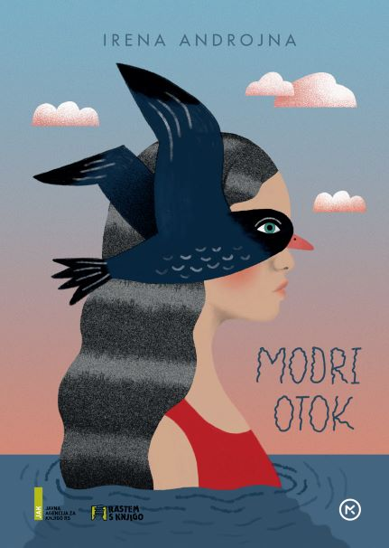

Usmeritev ZRSŠ:

Irena Androjna: Modri otok
Fantazijska pripoved z elementi pustolovske zgodbe na izmišljenem otoku, ki je z lahkoto podoben kateremu izmed jadranskih otokov. Teme, ki so mladim blizu: najstniki, ki se udeležujejo raziskovalnega tabora, srečevanje z zanimivimi in skrivnostnimi domačini. Skozi druženje in raziskovanje odkrivajo tudi sami sebe in pa izkušnje drug drugega, vpeljana je tudi ekološka tematika, prisotni so še predmeti s čarobno močjo, nepričakovani preobrati, skrivnostno vzdušje, razkrivanje skrite preteklosti. Napeto branje, ki bo navdušilo sedmošolce z razgibanim dogajanjem in pa primesjo fantazije, pustolovščina, polna preobratov s prepletanjem fantazijske zgodbe.
Ponuja tudi možnosti za pogovore v okviru razrednih ur ali pri pouku slovenskega jezika, poleg tega pa se ponuja tudi aktualna povezava z okoljsko vzgojo in podobnimi aktualnimi tematikami trajnostnega razvoja.

Romana Fekonja, svetovalka za šolske knjižnice, ZRSŠ

PRILOGA 2

O PISATELJICI:

IRENA ANDROJNA,

1968, piše leposlovje za otroke in mladino. Zaključila je srednjo šolo za oblikovanje in fotografijo leta 1986, leta 1992 pa študij na Filozofski fakulteti v Ljubljani kot univerzitetna diplomirana anglistka – prevajalka in profesorica slovenskega jezika s književnostjo. Od leta 1994 do 2005 je bila samozaposlena v kulturi. Poleg pisanja literature za otroke in mladino se je ukvarjala s poučevanjem slovenščine in angleščine, lektoriranjem in prevajanjem ter jezikovnimi delavnicami. Zaposlena je kot organizatorica usposabljanj s področja komunikacije in jezikovnih tečajev.
Napisala je več kot dvajset radijskih, lutkovnih in gledaliških iger za otroke, od katerih so bile mnoge nagrajene. Objavljala je pesmi, zgodbe in uganke v otroških revijah, njene knjižne objave pa vključujejo čebelico O velikanu, ki je kradel letne čase, otroški roman Začarano poletje ter mladinski roman Modri otok, ki je bil nominiran za nagrado večernica 2021 in Levstikovo nagrado 2023. Modri otok je v šolskem letu 2023/24 izbran za tekmovanje iz slovenščine za Cankarjevo priznanje za 8. in 9. razred.

Bibliografija:

KNJIŽNE IZDAJE
- mladinski roman Modri otok, Založba Mladinska knjiga, 2021, zbirka Sinji galeb
- otroški roman Začarano poletje, Založba eBesede, 2009
- prevod pesnitve Fantazmagorija Lewisa Carrola, Založba Piano, 2008
- knjižica iz knjižne zbirke Čebelica O velikanu, ki je kradel letne čase, Založba Mladinska knjiga, 1998

RADIJSKE IGRE ZA OTROKE (Produkcija Radio Slovenija)
- Dežela besed (1989)
- Križev kralj (1989)
- Pakaj Papagaj (1992)
- Vedrilna zgodba (1992)
- Bela zajčica, rumeni zajček (1993)
- Novoletni avtobus (1995)
- Kdo je kaj snedel (1995)
- Nosorogec Rosonogec (1996)
- Zlatokrila (1997)
- Kaj dela zvonček (1997)
- Pospravljica (1997)
- Beli oblaček in njegova senca (1998)
- Prodajalna igrač (1999)
- Škrat Kihec (2000)
- Na vrtu spomladi (2001)
- Težave z borovnicami (2002)
- Kresna noč v Sinji dobravi (2003)
- Kaj je iskala Taja (2004)
- Iščemo žogo in medvedka (2007)

RADIJSKE OBJAVE (pravljice za lahko noč, Radio Slovenija)
- Kdo bi se igral z mano (1996)
- O kraljeviču, ki se je zaljubil v svojo senco (1996)
- Veliki veter (1997)
- kratka radijska igra Sanja in gozdni vilinček (2004)
- kratka radijska igra Radovedna sončnica (2004)
- kratka radijska igra Medvedek noče spati (2005)
- pravljica za lahko noč Kostanjev duh (2012)
- pravljica za lahko noč Deček in sreča (2012)

GLEDALIŠKE IGRE
- Tjaž in televizijski škrat, nagrada Zlata paličica za najboljše besedilo, Kulturni dom Španskih borcev, 1995, neizvedena
- Vila Zlatokrila, premiera 1999, obnovitev 2004, gledališka skupina Koroška Bela, režiser Grega Čušin
- Ačih!, premiera 2010, Šentjakobsko gledališče, režiserka Tatjana Peršuh

LUTKOVNI IGRI
- Pospravljica, 2. nagrada za najboljše lutkovno besedilo na Klemenčičevih dnevih, Novo mesto 1997
- Kako je medved napredoval, interna uprizoritev 2014

Nominacije in nagrade:

za mladinski roman Modri otok:
- nominacija za Levstikovo nagrado 2023
- nominacija za nagrado večernica 2021
- uvrstitev v katalog Bele vrane (The White Ravens 2022)
- znak zlata hruška
za druga dela:
- Dežela besed, 1. nagrada na natečaju za otroško radijsko igro Radia Slovenija, 1989
- Vedrilna zgodba, 2. nagrada na natečaju za otroško radijsko igro Radia Slovenija, 1992
- Tjaž in televizijski škrat, nagrada Zlata paličica za najboljše besedilo, Kulturni dom Španskih borcev, 1995
- Nosorogec Rosonogec, uvrstitev v program mednarodnega festivala radijske igre v Bratislavi 1996
- Veliki veter, 2. nagrada na natečaju za lahkonočnico Radia Slovenija, 1997
- Pospravljica, 2. nagrada za najboljše lutkovno besedilo na Klemenčičevih dnevih, Novo mesto 1997
- Beli oblaček in njegova senca, 3. nagrada na natečaju za otroško radijsko igro Radia Slovenija in Radia Trst 1998
- Iščemo žogo in medvedka, 2. nagrada na natečaju za otroško radijsko igro Radia Slovenija 2007
- Kostanjev duh, 2. nagrada na natečaju za lahkonočnico Radia Slovenija, 2012

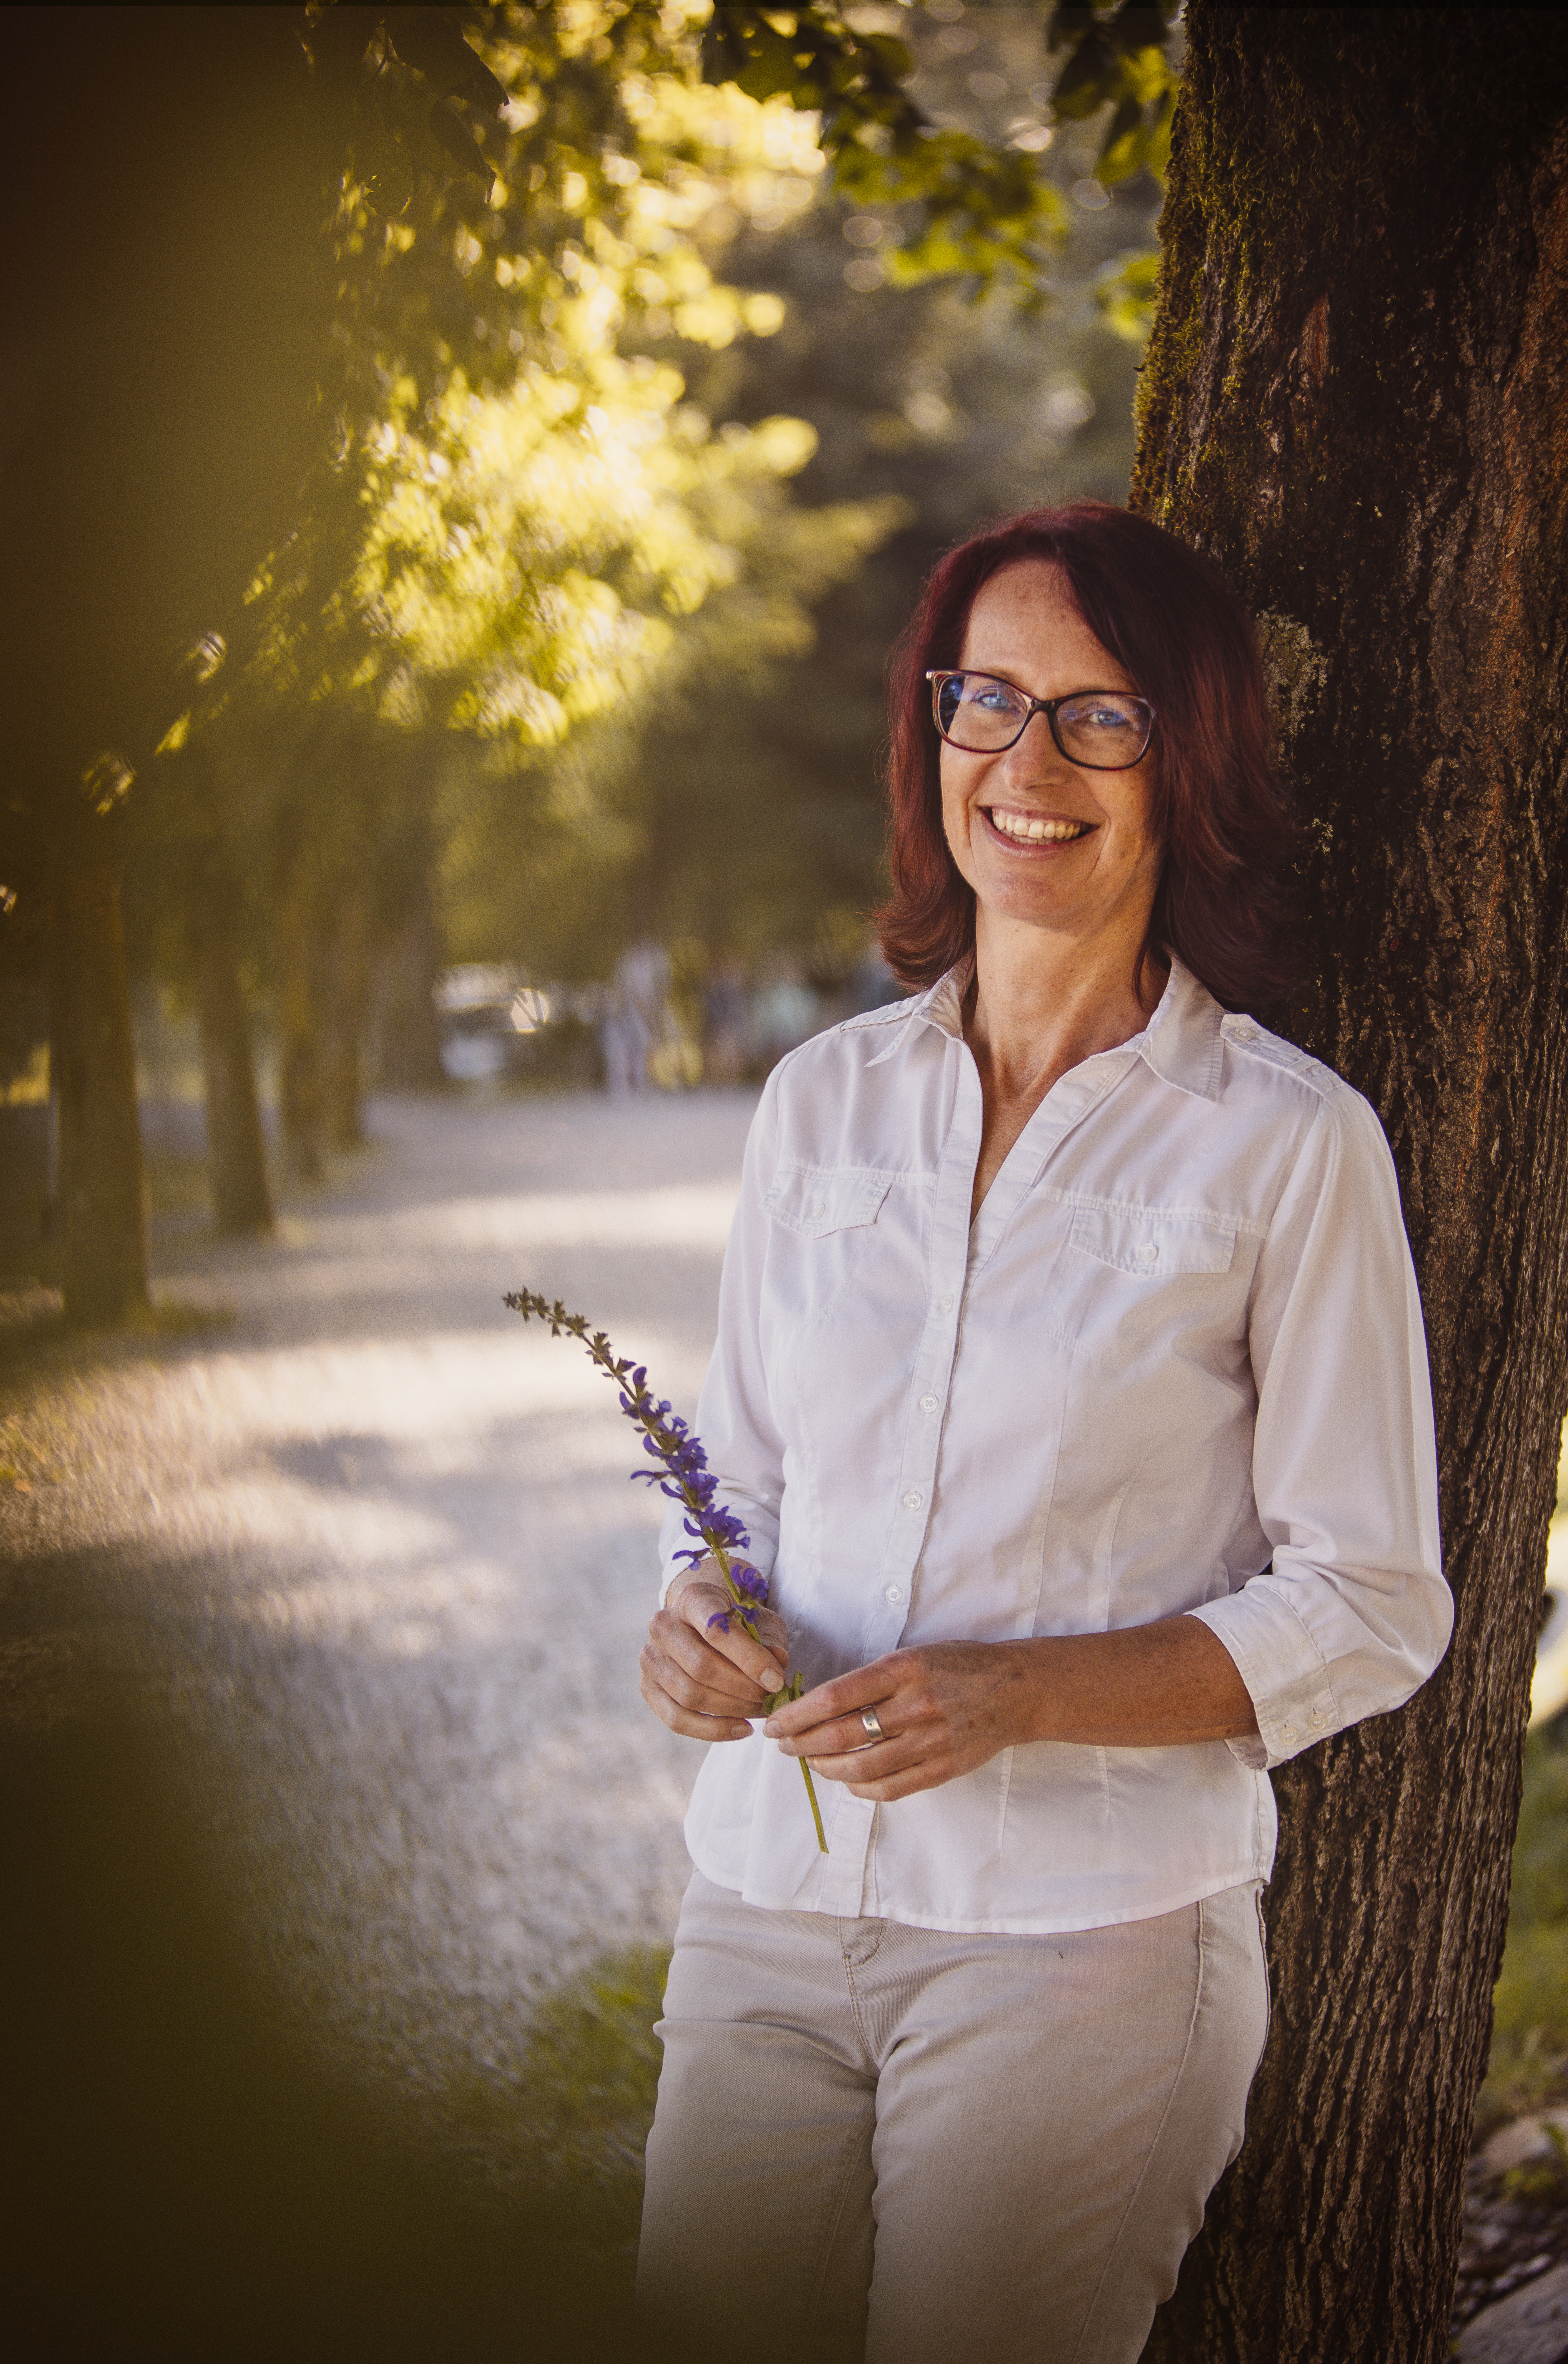

Foto: Nina Trdan

PRILOGA 3

O ILUSTRATORKI:

EVA MLINAR,
1985, je zaključila študij umetnostne zgodovine na Filozofski fakulteti ter študij vizualnih komunikacij na Akademiji za likovno umetnost in oblikovanje v Ljubljani. Najraje oblikuje vizualne podobe, plakate in tiskovine za gledališče. Že v otroških letih je vedela, da želi biti ilustratorka. Ukvarja se predvsem z ilustracijo in najraje ustvarja za gledališče – oblikovala je plakate za gledališke odre v New Yorku, snovala naslovnice za knjige Knjižnice MGL ... Pri ustvarjanju uporablja različne tehnike, kot je denimo kolaž v kombinaciji z ilustracijo. Navdihujejo jo knjige, muzeji, srednji vek, Bližnji vzhod, rada ima stare zemljevide. Razstavlja doma in v tujini, za svoje delo je prejela številna priznanja pri nas in v tujini, med njimi nagrado Slovenskega knjižnega sejma – knjiga leta za Vinjete Straholjubca (2019) in posebno pohvalo predsednice žirije Tatjane Pregl Kobe na 14. Slovenskem bienalu ilustracije za Vinjete Straholjubca (2021). Živi in dela v Ljubljani. Več o ilustratorki in njenem delu: https://evamlinar.com.
Izbrana bibliografija:
Eva Mahkovic, Eva Mlinar: Vinjete straholjubca. Zavod VigeVageKnjige, 2019
Irena Androjna: Modri otok. Ilustracije: Eva Mlinar. Mladinska knjiga, 2020
Nina Kokelj: Čarovnija. Ilustracije: Eva Mlinar. Mladinska knjiga, 2022

Foto: Neža Peterle

PRILOGA 4

SEZNAM SORODNIH KNJIG

Seznam dopolnite po svoji presoji. V pomoč vam je lahko izbor kakovostnih mladinskih knjig (»zlate hruške«, »zelo dobre izdaje« in »dobre izdaje«), ki ga najdete v Priročnikih za branje kakovostnih mladinskih knjig (Projekt sofinancira Javna agencija za knjigo RS). Letošnji Priročnik (Pregled knjižne produkcije za mladino iz leta 2022) bo izšel v novembru 2023. Izdajatelj je Mestna knjižnica Ljubljana, Pionirska – center za mladinsko književnost in knjižničarstvo.
Naročiti ga je mogoče na e-naslovu pionirska@mklj.si ali preko spletnega obrazca:
https://www.mklj.si/pionirska/prirocnik/narocilo-prirocnik-za-branje-kakovostnih-mladinskih-knjig-2023/. Priročniki za branje kakovostnih mladinskih knjig iz prejšnjih let so dostopni na spletni strani: https://www.mklj.si/pionirska/prirocnik/.

LEPOSLOVNE KNJIGE (KRATEK IZBOR)

V kratek izbor, ki je namenjen bralcem z različno bralno zmogljivostjo in različnimi bralnimi zanimanji, smo odbrali knjižna dela, sorodna darilni knjigi (izbrana tematika: prijateljstvo, pustolovščine, počitnice, ekologija).
BLYTON, Enid: Pet prijateljev (zbirka). Ljubljana: Mladinska knjiga, 2021-2023
DOLENC, Mate: Mali princ z otoka. Ilustr. Luka Seme. Radovljica: Didakta, 2012
DOLINAR, Brane: Dvojne počitnice. Ilustr. Luka Seme. Ljubljana: Mladinska knjiga, 2022
GMEHLING, Will: Poletje na bazenu. Prev. Alexandra Natalie Zaleznik. Dob: Miš, 2022
GRIPE, Maria: Hrošč leti v somraku. Prev. Lena Holmqvist. Ljubljana: Mladinska knjiga, 2022
KOLU, Siri: Ajda in Razbojnikovi. Prev. Julija Potrč. Ljubljana: Mladinska knjiga, 2012
LEWIS, Gill: Beli delfin. Prev. Biserka Bobnar. Ljubljana: Alica, 2013
O'DELL, Scott: Otok modrih delfinov. Prev. Mate Dolenc. Ljubljana: Mladika, 1994
PETEK LEVOKOV, Milan: Lov za templjarskim zakladom. Ilustr. Igor Šinkovec. Ljubljana: Mladinska knjiga, 2018
PREGL, Slavko: Srebro iz modre špilje. Ljubljana: Mladinska knjiga, 2022
SAMSON, Gideon: Dnevi na otoku. Prev. Katjuša Ručigaj. Dob: Miš, 2020
ŠINIGOJ, Damijan: Iskanje Eve. Dob: Miš, 2014
VELIKONJA, Irena: Poletje na okenski polici. Ljubljana: DZS, 2006

Pripravila Mladinska knjiga
Pripravila Mladinska knjiga

